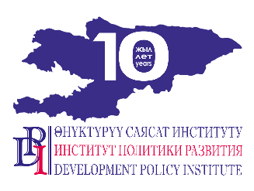
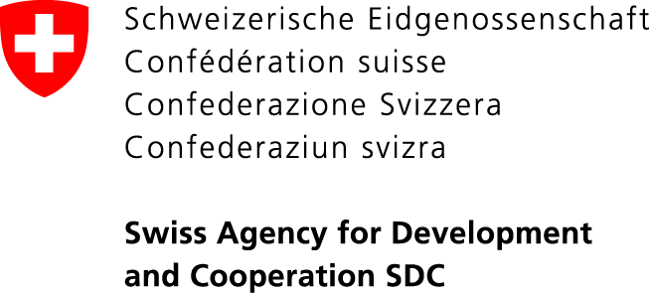

Проект «Голос граждан и подотчетность органов МСУ: бюджетный процесс»
720001, г. Бишкек, ул. Уметалиева, 108. Тел. (0312) 97-65-30 (31, 32). Факс: 97-65-29. Вебсайт: www.dpi.kg

9 декабря 2019 года
Бишкек, Кыргызстан ПРЕСС-РЕЛИЗ

РОЛЬ МОНИТОРИНГА И ОЦЕНКИ В ПРОЦЕССЕ ОБЕСПЕЧЕНИЧЯ
УСТОЙЧИВОСТИ ГРАНТОВЫХ ПРОЕКТОВ

В период с 8 по 18 декабря на территории Ошской, Нарынской и Чуйской областей будут проведены тренинги на тему «Устойчивость проектов через механизмы системы мониторинга и оценки на местном уровне». Участниками выступят представители целевых муниципалитетов Проекта «Голос граждан и подотчетность органов МСУ: бюджетный процесс» (далее – Проект), финансируемого правительством Швейцарии через Швейцарское управление по развитию и сотрудничеству (SDC) и выполняемого Институтом политики развития.
«Тренинги проводятся с целью наращивания потенциала участников в планировании устойчивости проектов с применением механизмов мониторинга и оценки (МиО). В ходе тренингов участники – сотрудники айыл окмоту, депутаты айылных кенешей, члены Групп совместного мониторинга и оценки (ГСМиО) – получат новые и обновят имеющиеся у них знания по планированию устойчивости проекта, разработают план и инструменты для его устойчивости, определят роли и ответственности сторон в процессе реализации своих планов. Особый акцент в процессе тренингов будет сделан на критерии оценки проектов как одного из инструментов определения и обеспечения устойчивости проектов. А в практической части тренингов участники инсценируют процесс проведения опроса среди местного населения с использованием инструментов оценки устойчивости проектов», - сказал Султан Майрамбеков, тренер, специалист по грантам Проекта.
Ожидается, что итоговым продуктом проведенных тренингов станут индивидуальные для каждого муниципалитета планы по устойчивости проектов и анкеты (для опроса). Кроме того, по возвращении в свои муниципалитеты, участники тренингов должны будут провести опрос среди местного населения об уровне удовлетворенности оказываемой услуги по реализованному грантовому проекту.
Подробности для СМИ: Нургуль Джаманкулова, специалист по связям с общественностью Проекта: 0555 / 0500 313385, 0770 771711, njamankulova@dpi.kg

В рамках Проекта «Голос граждан и подотчетность органов МСУ: бюджетный процесс» была реализована Программа малых грантов, по линии которой проводились ежегодные конкурсы. Победившие в конкурсах муниципалитеты получали до 1 миллиона сомов грантовых средств, с помощью которых были реализованы мини-проекты, направленные на решение актуальных вопросов местного значения, выявленные в ходе сессий по совместному изучению нужд сел (СИНС).

